Brevet d’études Professionnelles

épreuve EP1 :
Préparation de dossier

Ce dossier est le questionnaire-document réponse.
Vous répondrez directement dessus sans en détacher une seule feuille

Ce sujet comporte 7 pages :
- page de garde
- pages 2 et 3 : analyse de la vision de la cliente
- pages 4 et 5 : caractéristiques de l’œil gauche
- pages 6 et 7 : choix d’équipement

L’usage de tout modèle de calculatrice, avec ou sans mode examen, est autorisé.
Les résultats des calculs seront arrondis au centième près soit à 0,01.

Contexte :

Vous recevez une nouvelle cliente en magasin, madame Lucette MINERVE, âgée de 46 ans. Elle est monitrice de ski et passionnée de romans policiers (distance habituelle de lecture 45 cm).

Madame MINERVE souhaiterait un nouvel équipement, mais elle a besoin d’un conseil : elle est allée voir deux ophtalmologistes et les ordonnances sont différentes. Le premier lui prescrit une simple vision de loin, le second lui prescrit des verres progressifs. Par ailleurs, elle souhaite une monture esthétique, légère et discrète avec des verres fins.

Elle attend que vous l’aidiez à choisir l’ordonnance la plus adaptée.

On considère que les lunettes sont situées à 15 mm de l’œil (LH = 15 mm) et que l’accommodation maximale est de 5 δ.

Les ordonnances sont fournies sur le document 1 du dossier ressource.

- Analyse de la vision de la cliente

  - Donner l’amétropie complète de chaque œil d’après l’ordonnance du Dr DUPUIS.
Œil droit : ………………………………………………………………………..
Œil gauche : ……………………………………………………………………
Étude de l’œil gauche
  - Calculer la réfraction axiale de l’œil gauche :
Calculs :

  - Calculer la position du proximum HP :
Calculs :

  - Déterminer le parcours d’accommodation vrai (parcours d'accommodation non corrigé) de l’œil gauche :

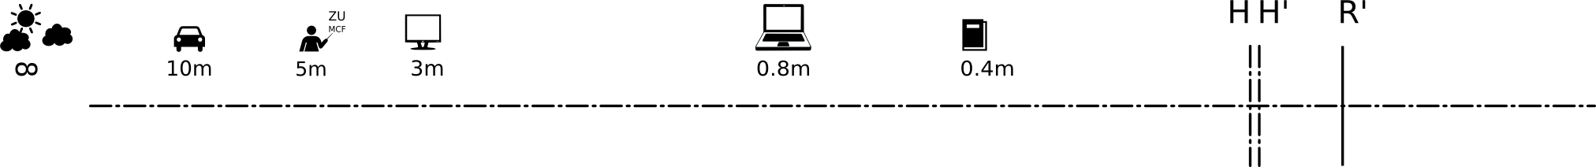

  - Sur le parcours d’accommodation précédent, déterminer la zone de vision confortable (hachurer cette zone en vert). On prendra Aconf = ½ Amax.

  - Déterminer le parcours d’accommodation apparent (parcours d'accommodation corrigé) de l’œil gauche. Donner les chaînes d’images correspondantes (chaînes des conjugués) :
Calculs :

L

  - Sur le parcours d’accommodation précédent, déterminer la zone de vision confortable. (Hachurer cette zone en vert).

  - D’après les parcours d’accommodation, cocher les bonnes réponses :

- Mme MINERVE peut skier sans compensation.
- Mme MINERVE ne peut pas skier sans compensation.
- Mme MINERVE peut lire confortablement sans compensation.
- Mme MINERVE ne peut pas lire confortablement sans compensation.
- Mme MINERVE peut lire confortablement avec compensation.
- Mme MINERVE ne peut pas lire confortablement avec compensation.

  - En déduire s’il est préférable de suivre l’ordonnance du Dr DUPUIS ou du Dr LEVASSEUR. Justifier votre réponse.

- Caractéristiques de l’œil gauche

  - Sur le schéma suivant, identifier trois éléments permettant l’accommodation :

Numéro : … Nom : ………………………
Numéro : … Nom : ………………………
Numéro : … Nom : ………………………
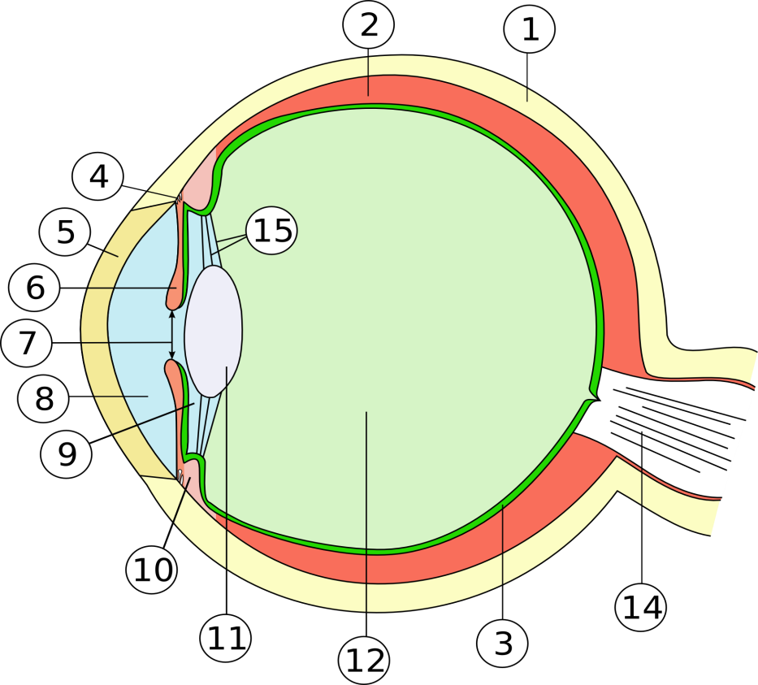

Dans la suite du sujet, on prendra et Do = 62 dioptries.

  - Sachant que , déterminer la longueur de l’œil :
Calculs :

  - Déterminer la position du foyer image de l’œil F’ par rapport à H’ :
Calculs :

  - Entourer la bonne réponse :
- Le foyer de l’œil est sur la rétine
- Le foyer de l’œil est avant la rétine
- Le foyer de l’œil est après la rétine

  - Placer sur le schéma suivant à l’échelle 2:1, la rétine et le foyer image de l’œil :

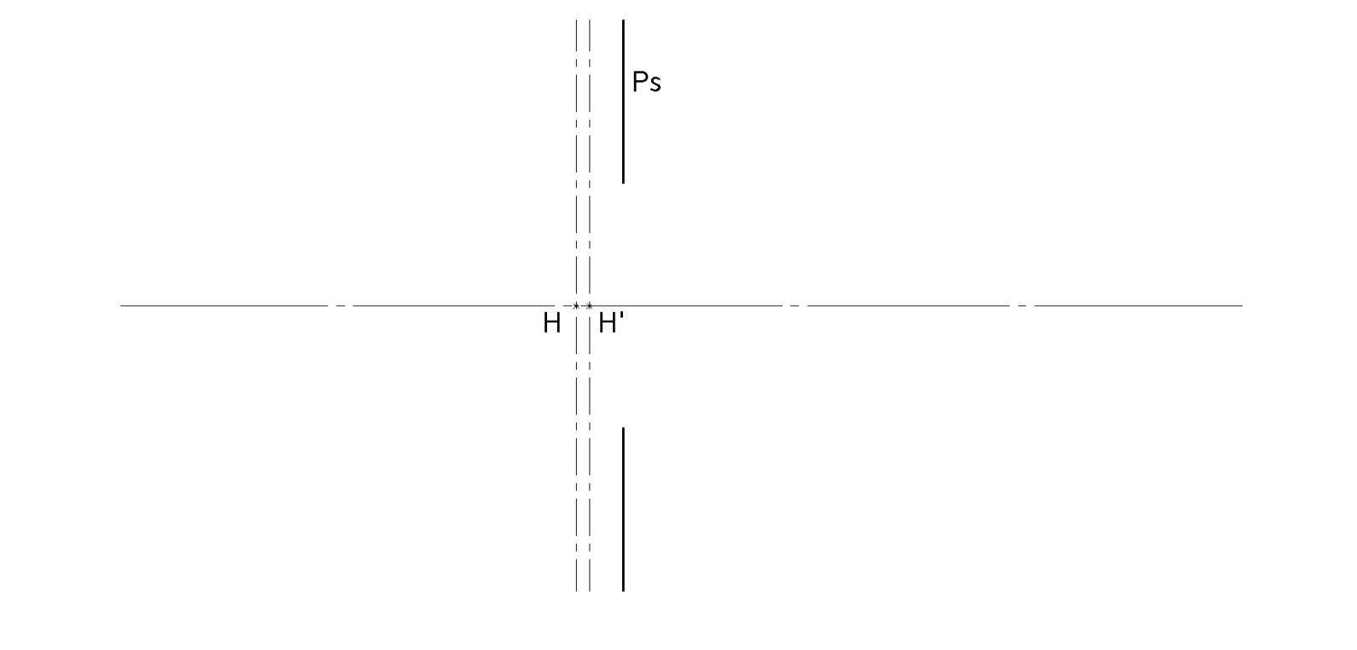

  - L’œil observe un objet A à l’infini sur l’axe sans sa compensation. Compléter la chaîne d’images suivante.

  - Sur le schéma de la question 2.5, placer le point A’ et tracer le faisceau utile issu de l’objet A à l'infini sur l’axe et diaphragmé par la pupille de sortie.

  - Décrire comment le point A sera vu.

PARTIE 3 Choix de l’équipement

Madame MINERVE a choisi de suivre l’ordonnance du Docteur Dupuis et hésite entre plusieurs montures (photos sur le document n°2 du dossier ressource).

  - Compte tenu des souhaits de la cliente, choisir la monture parmi les trois modèles retenus. Préciser le numéro du modèle et justifier votre réponse.

  - Compte tenu des souhaits de la cliente, proposer un type de verre parmi ceux disponibles sur le document du dossier ressource. Justifier votre réponse.

  - Compte tenu des souhaits de la cliente, proposer le(s) traitement(s) parmi ceux disponibles sur le document du dossier ressource. Justifier votre réponse.

  - Le verre retenu par la cliente est un Nikon 1,6 Transitions sphérique. D’après les fiches techniques du dossier ressource, énoncer les avantages et inconvénients de ce verre par rapport au même verre d’indice 1,5.

  - Sur la monture ci-dessous, placer les tangentes Boxing (système Boxing) de chaque verre.

Photo à l’échelle 1:1
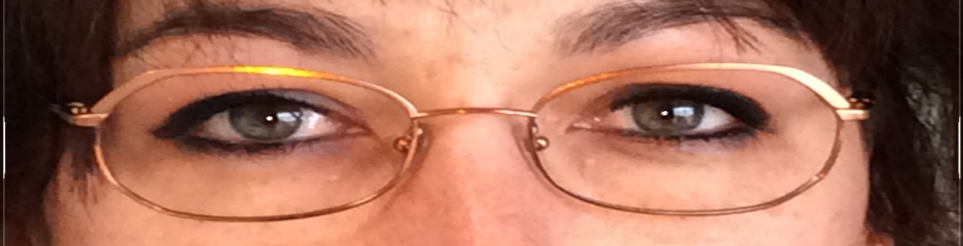
  - Mesurer sur cette photo et compléter le tableau ci-dessous :

 | Œil Droit | Œil Gauche
Les écarts pupillaires (en mm)
Les hauteurs de montage (en mm)
Le diamètre utile de chaque verre (en mm)

  - En vous aidant des grilles de fabrication sur le document n°3 du dossier ressource, choisir le diamètre de commande des verres.

  - Sur les branches de la monture vous lisez les informations suivantes :
DOLCE & GABANA Juliette 48  18 130 Col 050
Compléter le tableau suivant en précisant ce que chaque terme signifie :
DOLCE & GABANA
Juliette
48

18
130
Col 050

